1. Nejsou tyto tři sloupce posunuty o jeden řádek?

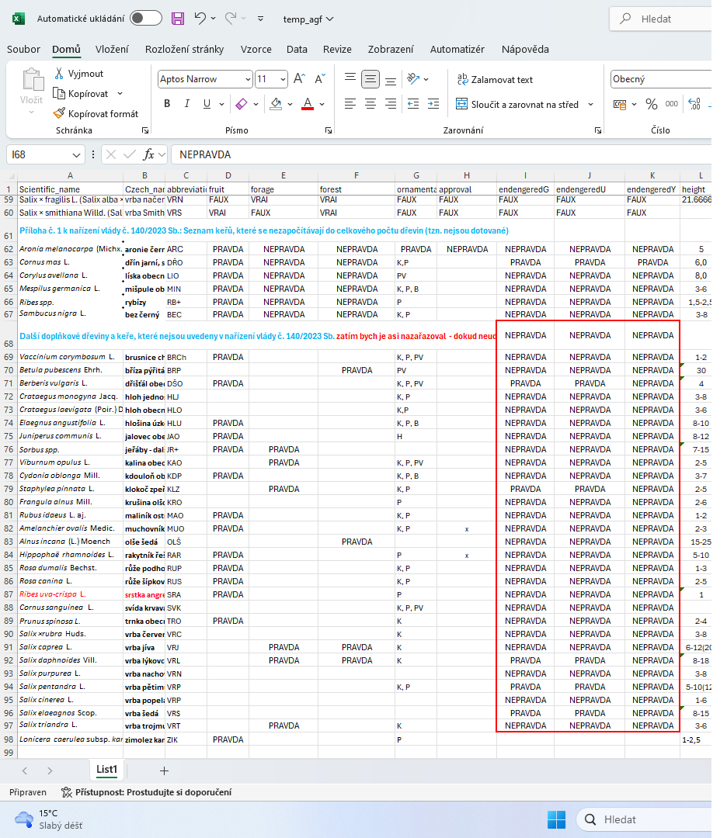

1. Převádím hodnoty kopicování správně?

Coppice 1-3 (very suitable, suitable, unsuitable)

|  |  |  |
| --- | --- | --- |
| Původní hodnoty |  | Nové hodnoty |
| 1 |  | very suitable |
| 2 | suitable |
| 3 | unsuitables |

1. Floweting date – je tato úprava dat v pořádku?

|  |  |  |
| --- | --- | --- |
| Původní hodnoty |  | Nové hodnoty |
| 5 |  | 5 |
| 3,4 | 3,5 |
| 5/6 | 5,5 |
| 5 | 5 |
| 4 | 4 |
| 5/6 | 5,5 |
| 5 | 5 |
| 4 | 4 |
| 3/4 | 3,5 |
| 5 | 5 |
| 4/5 | 4,5 |
| 5 | 5 |
| 6 | 6 |
| 6 | 6 |
| 5 | 5 |
| 5/6 | 5,5 |
| 4 | 4 |
| 5 | 5 |
| 5 | 5 |
| 5 | 5 |
| 4/5 | 4,5 |
| 3 | 3 |
| 3/4 | 3,5 |
| 5/6 | 5,5 |
| 5 | 5 |
| 4 | 4 |
| 5 | 5 |
| 4 | 4 |
| 3/4 | 3,5 |
| 3/4 | 3,5 |
| 3/4 | 3,5 |
| 3/4 | 3,5 |
| 5/6 | 5,5 |
| 3/4 | 3,5 |
| 4/5 | 4,5 |
| 3/4 | 3,5 |
| 5 | 5 |

1. Převod hodnot sloupců – soil_fertility, soil_water, light

|  |  |  |
| --- | --- | --- |
| Původní hodnoty |  | Nové hodnoty |
|  |  | 0 |
| (x) | 1 |
| x | 2 |
| xx | 3 |
| V | Calcium rich |
| N | Nitrogen rich |

1. Sloupec **ornametnal**

* Pokud řádek obsahuje jakýkoliv symbol – Ornamental je PRAVDA, jinak LEŽ

1. Soil fertility
   * Kategorie: rich, normal, acidic, other
   * Kategorii „other“ jsem rozdělil jsem na kategorie: na dusík bohaté; na vápník bohaté; rašelina – nastavil jsem pokud kategorii splňuje, dřevina dostane 2 body – můžeme natavit pro každou dřevinu ale i jinou hodnotu